Челябинск - центр мира

Этот неожиданный вывод сделал знаменитый южноуральский изобретатель Владимир Бессонов. Сенсации предшествовали глубокий анализ имеющихся научных данных и череда математических вычислений.
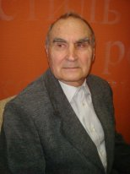Названия книг, написанных этим удивительным человеком, говорят о многом. В их числе «Челябинск: в центре истории и географии», «Аркаим: магия расстояний», «Неизвестная цивилизация»... Каждое издание — фундаментальное исследование. Наряду с другими методами ученый применяет методы междисциплинарного системного анализа, позволяющие получить неожиданные результаты и сделать невероятные открытия.
Из досье
Владимир Владиславович Бессонов — заслуженный изобретатель СССР, кандидат технических наук. Автор более 200 научных работ, десяти книг по краеведению, большинство из которых содержат математические и графические доказательства избранности и уникальности нашего города, а также 25 изобретений в области энергетики и автоматизации электростанций. Инженер-энергетик, заведовал отделением тепловой автоматики Уральского теплотехнического института. В настоящее время сотрудничает с Санкт-Петербургским энергетическим институтом повышения квалификации и занимается исследованиями, связанными с древнейшей историей.
— Владимир Владиславович, расскажите для начала о своих изобретениях. Их так много!..
— В свое время я занимался автоматизацией тепловых процессов на электростанциях. В 80-е годы ХХ века мы сумели создать широкую сеть партнерства. Разрабатывая компьютерную систему управления для электростанций, сотрудничали с институтом космического приборостроения, со многими оборонными и технологическими организациями. Эти разработки котировались на мировом уровне, даже опережали зарубежные технологии. В процессе работы и появились изобретения, многие из которых были внедрены в производство.
— На Западе изобретатель с двадцатью пятью патентами стал бы, я думаю, миллионером... А вас это обогатило?
— Нет, но это было очень увлекательное и плодотворное занятие. Об обогащении ведь в Советском Союзе никто не думал. Не ради денег делались открытия и создавались изобретения. Просто работа на творческом подъеме доставляла удовольствие.
— Путь к открытию, свидетельствующему об избранности Челябинска, был долог?
— Краеведением я занимаюсь давно. И вот в один прекрасный момент, сопоставляя накопленные данные, вдруг обнаружил, что Челябинск, как географический объект, занимает очень интересное положение относительно других географических объектов. В частности, большинство столиц, священных мест и религиозных центров находятся с Челябинском строго на одних прямых, на одних окружностях и в других правильных соотношениях. При этом азимуты, разности широт и долгот характеризуют только знаменательные числа. Не просто случайные величины, а, скажем, равные углу наклона земной оси или целым долям земной окружности. Присутствует здесь и принцип золотого сечения, и так называемый ряд Фибоначчи, подразумевающий гармонические пропорции. Пришло осознание, что все это неслучайно.
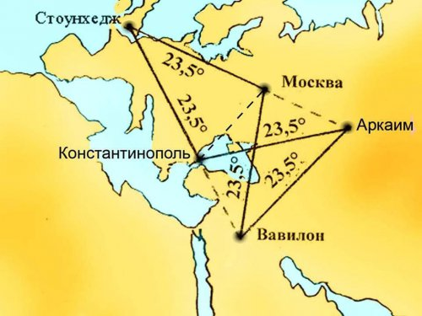
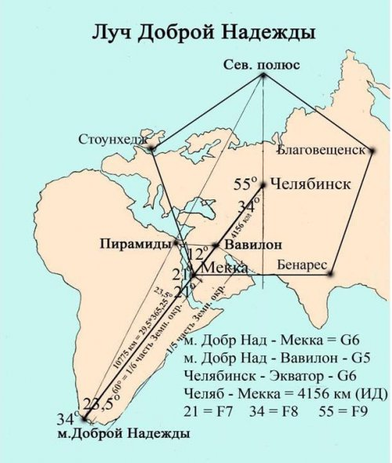
— Чем же объясняется такой феномен столицы Южного Урала?
— Земной шар со всеми своими сферами (био-, литосфера...) представляет собой единый развивающийся организм. В его недрах есть семь слоев: четыре в мантии и три в ядре. Так вот наука уже просчитала теоретически и частично доказала практически, что эти слои под воздействием Луны и Солнца стремятся принять форму правильных кристаллов. Особые точки этих кристаллов — вершины и ребра — проецируются на поверхность Земли и вызывают аномалии. Причем, как благоприятные — геомантические оазисы — то есть места, где очень хорошо живется, работается и думается, так и неблагоприятные типа Бермудского треугольника, где все гибнет. Мне удалось математически доказать, что Челябинск находится в одном из самых благоприятных мест. В этой точке сходятся оси трех пар кристаллов. Уникальная ситуация! Поэтому все и выстраивается вокруг Челябинска. Это одна объективная причина. Но ее недостаточно, чтобы объяснить феномен. Призовем на помощь субъективную причину. На определенной стадии развития человеческого общества отдельные представители интеллектуальной элиты смогли подняться над сиюминутными проблемами и задуматься о предназначении человека и гармонии мира. А потом стали предпринимать попытки улучшения качества жизни.
— Это вы о жрецах?
— Общеизвестно, что в древности существовали избранные люди, которые обладали сокровенными знаниями. Они широко использовали нумерологию, от которой сегодня почему-то официальная наука открещивается. Влияние местоположения на благоприятное или неблагоприятное протекание процессов жизнедеятельности изучает геомантия. Эта область знаний не совсем признана официальной наукой, но и теперь широко используется на практике, в частности в учении Фэн-Шуй. Разломы земной коры образуют упорядоченные структуры на поверхности Земли. Древние источники свидетельствуют, что жрецы обладали большими познаниями в геомантике и нумерологии. При этом уделяли выбору правильных мест гораздо большее внимание, чем современные люди. Просчитывали, где находятся эти гармоничные точки, и способствовали тому, чтобы именно там образовывались столицы и священные центры.
— Аркаим тоже был просчитан?
— 4000 лет назад на Урале была высокоразвитая цивилизация. На территории нынешней Челябинской области располагалась Страна городов. Аркаим всего лишь в их числе, но он не главный. Мне удалось вычислить, что на территории Челябинска должен быть древний город. Его центр располагался на перекрестке вблизи проспекта Ленина и улицы Володарского на берегу реки Челябки. Уже давно Челябку спрятали под землю, все плотно застроено, и, конечно, никто копать здесь не будет. Но я убежден, что нашлось бы много интересных артефактов. Между тем центр всемирной сети гармоничных городов и сегодня располагается именно в этой точке.
— А что, если встать на эту точку?.. Будет счастье?
— По поводу счастья затрудняюсь ответить. Но, к примеру, в здании на этом перекрестке расположен институт Света. Любопытное совпадение, не правда ли? Там же общество интеллектуалов, проводит свои собрания, насколько я знаю.
— Вообще-то челябинцы и так уже все счастливы, потому что нас пощадил болид... Наверное, неслучайно это произошло?
— Может быть, и неслучайно. Слишком уж много удивительных совпадений. Мне симпатична фантастическая версия. Якобы есть какие-то инопланетяне, которые нас курируют. Они подготовил такой болид, чтобы он напугал, но не убил, и для чего-то направили его именно в центр мира.
— Это чтобы люди правильнее жили?
— Во всяком случае, землянам дан импульс. Начались разговоры о возможной угрозе из Космоса, обеспокоились безопасностью. И определенная перестройка в психологии, я думаю, произошла.
— Вы стали лучше после 15 февраля?
— По крайней мере, упаднических настроений у меня не было. В депрессию не впал. Даже сочинил небольшую поэму, посвященную метеориту.
— Многие эзотерические источники содержат предсказания о том, что Землю ждут серьезные катаклизмы, будет много жертв, но Челябинск все это минует... Лишнее подтверждение вашим выводам?
— Здесь действительно самое устойчивое место в геологическом плане. Разлом между Европейской и Сибирской платформами, который проходит под нашим городом, очень древний. Уже давно стабилизировался и не опасен. Вода не дойдет в случае потопа, поскольку расположен Челябинск довольно высоко — свыше 200 метров над уровнем моря. Относительно сухой климат, так что и всесмывающие ливни не страшны.
— ...Ну а от болидов нас инопланетяне защищают?
— Как бы ни было, мы уже свою порцию получили. Два раза в один окоп снаряд не попадает.
— Чего же ждать Челябинску?
— Процветания. Сейчас время неустойчивое, кризисы всякие, но Челябинск в выгодном положении. Много полезных ископаемых, плодородная земля вокруг, мы удалены от всех мировых центров политической напряженности. Еще один безусловный плюс — В Челябинске здоровый социум. Посмотрите, что творится в Москве. Кто в криминальный бизнес подался, кто в разгулы, гей-парады не ровен час будут проводить. У нас поустойчивее ситуация. Так что надо уверенно идти по пути созидания. Если и начнется возрождение России, то именно на Урале.
— А оно начнется?
— Обязано начаться.
— Когда?
— В ближайшие 10 лет, по моим расчетам.
— А как мы почувствуем, что возрождение началось?
— Возникнет идея, которая сплотит людей. Они перестанут размениваться по мелочам, будут заниматься делом, а не разговорами. Челябинск даст импульс другим городам, и процесс возрождения будет уже необратим.
***
Влияние космических и геофизических факторов на нашу жизнь не оспариваются сегодня современной наукой, хотя еще каких-нибудь 500 лет назад за подобную «ересь» можно было угодить в костер. Между тем проверить расчеты Владимира Бессонова архисложно для неспециалистов, а специалистам почему-то нет до них никакого дела. Наверное, не готово пока общество воспринять эту информацию. Так что нам остается только поверить ученому на слово. Тем более что это не трудно. Ведь в свою избранность верить очень даже приятно.
Татьяна Строганова

